Gaidot Ziemassvētkus, Āgenskalna sākumskolas 5. - 6.klašu izglītojamo pašpārvaldes aktīvisti sadarbībā ar patversmi “’Dzīvnieku draugs”, Rīgā, F. Candera ielā 4,
organizē Labdarības akciju no 25.11 – 20.12
“Dalīts prieks - dubultprieks ”.
Gaidām Jūsu ģimeņu atsaucību un aktīvu līdzdalību !
Kā Jūs varat palīdzēt?
1.Mājās kopīgi pārrunāt par labdarības akcijas svarīgumu un ieguvumiem. Dalība akcijā ir brīvprātīga.
2.Sagādāt nelielas dāvanas- ziedojumus , kas ir ikdienas nepieciešamības kaķīšiem :
* košas un krāsainas rotaļļietas , našķi un kārumiņi,
* higiēnas preces, nagu skrāpji,
* pledi, mitrumu uzsūcoši paladziņi – paklājiņi/tikai tīras lietas/,
* kvalitātīva profesionālā un pusprofesionālā sausā barība un konservi kaķīšiem
/ derīguma termiņš!!! /
Jūsu nelielais atbalsts ļaus ikdienas apkopt, pabarot un uzturēt vairāk kā 30 patversmē nonākušos kaķīšus ( viens vidēji liels kaķis dienā apēd 100-200 gr. sausās barības)
3. No sirds sagādāto dāvanu kaķīšiem kopā ar ģimeni - nogādāt dzīvnieku patversmē “’Dzīvnieku draugs”’- Rīgā, F. Candera ielā 4
/ atrodas 15 min. braucienā no skolas tikai -noteiktajā darba laikā/
4.Pierakstīties Āgenskalna sākumskolas ziedotāju sarakstā – patversmes informācijas un klientu reģistrēšanās vietā, uzrakstot – vārdu ,uzvārdu, klasi un īsu ziedojuma aprakstu.
Kontakti:+37167500491,DZD@LATNET.LV
Darba laiks: pirmdienās un trešdienās līdz plkst.16:00,
otrdienās un piektdienās līdz 18:00,sestdienās līdz plkst.17:00,
ceturtdienās un svētdienās –SLĒGTS
Paldies par to, ka Jūsu ģimenei rūp pamesto dzīvnieku liktenis!
Paldies par atsaucību un līdzdalību! Sagādāsim gaišus Ziemassvētkus mūsu četrkājainajiem draugiem!
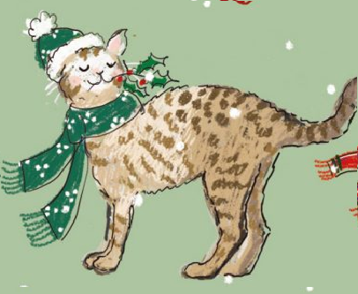
Akcijas koordinatore - Tamāra Ludborža /kopā ar 5.- 6.kl.izglītojamo pašpārvaldi

